PLANO DE AULA
 | NOME COMPLETO DA ESCOLA: CEMI-Centro Educacional Municipal de Iomerê  DIRETORA: Marta Maria Falchetti  COORDENADORA: Tânia Gonçalves da Silva Bressan  ORIENTADORA: Marinez Zanetti Zago  SECRETÁRIA: Roseli Aparecida Fiuza da Rosa Civiero  PROFESSOR: Eliane Andreola  DISCIPLINA: Atendimento Educacional Especializado (AEE)  TURMA: AEE  DATA: 18 de maio de 2020 a 21 de maio de 2020.
ALUNO: Alice Isabeli 2°, Aline 6°, Cristian 6°, David 4°, Eduarda 7°, Emilia 4°, Erick 2°, Erica 6°, Ettori 7°, Felipe 1°, Fellipe 5°, Fernanda 4°, Igor 2°, Lorenzo 2°, Luis Felipe 7°, Maisa 6°, Natalia 4°, Nicolas 6°, Patricia 7°, Raelly 9°, Vinícius 2°, Vitor Renan 4° e Wladimir 4°.

Tempo previsto para a realização: 3 a 4 períodos de 45 minutos.

Habilidades e objetivos da aula:
*Ordenar e fazer operações com adição e subtração;
*Identificar conjuntos;
*Reforçar diversos conteúdos matemáticos com execução da atividade da Roleta do desafio;
*Compreender a importância de dominar a tabuada;
*Trabalhar o raciocínio logico.
Objetivo Geral do plano de aula do AEE: Trabalhar metodologias alternativas e diferenciadas, para o complemento e suplemento das atividades dos conteúdos do ensino regular, adaptando, reorganizando e dando continuidade ao processo de alfabetização, enfatizando a necessidade de aprendizagem dentro do nível de compreensão e comportamental de cada aluno.
Formas de Avaliação: Complementar e suplementar os conteúdos do ensino regular, através da participação individual do aluno.

Outros:

Estamos na 14° organização do plano de ensino do AEE.
Atividades:
Tema: Matemática.
Peço as famílias que ajudem a suprir as demandas de atividades do AEE neste período de distanciamento social. Precisamos entender que as crianças possuem um dever e um direito de aprender, sei da dificuldade de fazer esse repasse na família, mas é de suma importância. Reforço aos pais que façam o que está ao seu alcance, pois nem todo os dias sairá como planejado. Sei que vocês também têm demandas, estão em reestruturação das rotinas e nova realidade no momento. Diante disso, tentar manter a tranquilidade e aos poucos montar uma rotina com organização, sendo fundamental para auxiliar seu filho na aprendizagem remoto. Essas atividades propostas estimulam a responsabilidade, autonomia, reforça o ensino regular e mantem o vínculo da criança atípica e os familiares com os profissionais da equipe multidisciplinar e os professores auxiliares.
Também quero agradecer todos os retornos que tenho recebido referentes as atividades encaminhadas no decorrer da quarentena. A cada vídeo, foto, áudio, desenho por menor e mais simples que sejam, me trazem a alegria e a certeza de que estamos tendo um vínculo de carinho e a ao mesmo tempo de aprendizado e estimulo ao ensino regular adaptado ou reorganizado com os conteúdos da grade curricular.

*Os alunos do 1° e 2° ano, e os alunos (Maísa, Mayara, Natália, Mateus, Erica) irão trabalhar os conjuntos, atividades da nuvem e as atividades de cálculos. ANEXO 1
*Os alunos do 3°, 4°, 5°, 6°, 7° e 9° irão fazer os cálculos e a Roleta do Desafio. ANEXO 2
*Os alunos do 6°, 7° e 9° irão fazer a Tabuada da Multiplicação. ANEXO 3

Estou à disposição no privado. Professora Eliane Andreola.

ANEXOS
ANEXO 1 –
*CONJUNTOS
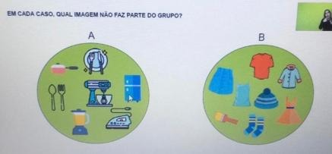
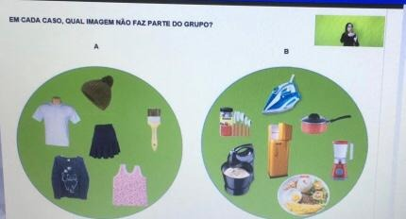
*ADIÇÕES
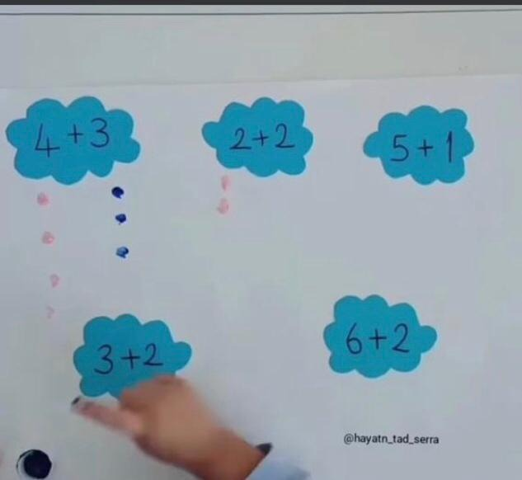

ANEXO 2 –
*Assistir ao vídeo explicativo da atividade roleta do desafio da professora Eliane via WhatsApp;

*ROLETA DO DESAFIO
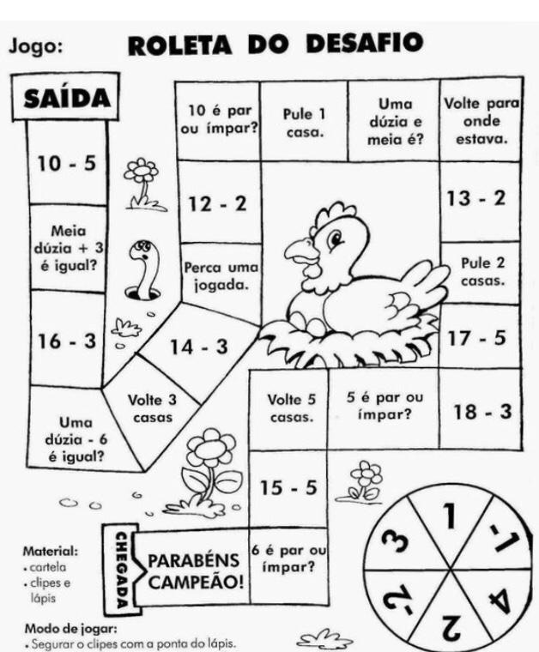

*ADIÇÕES
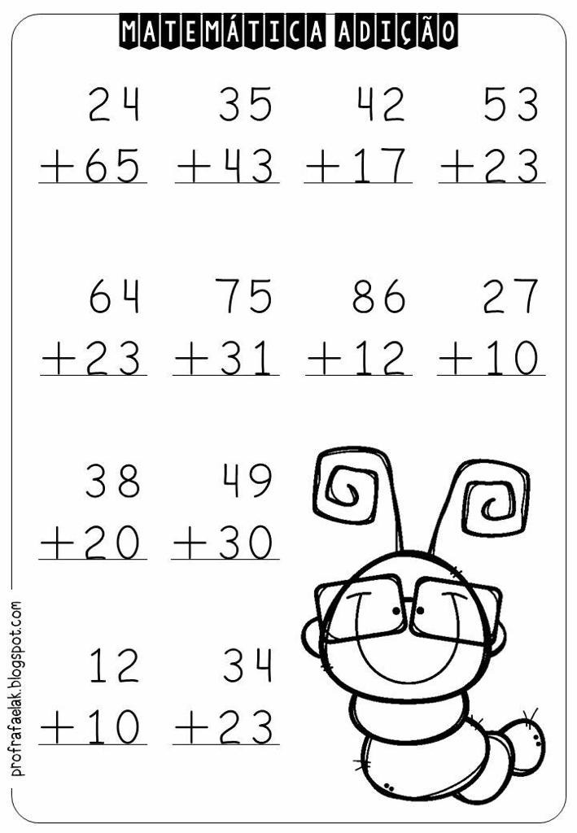
ANEXO 3 – MULTIPLICAÇÕES
